Proč se Čína tolik angažuje v Africe?
do kdy: 3. (pro pondělní) nebo 8. (pro páteční) 11. na mail
úkol: zjistit velikost a důvody čínských investic v Africe. zaměřte se na:
- země, kde Čína investuje nejvíce
- odvětví ekonomiky, kdo kterého investuje nejvíce
- hospodářské a ekonomické důvody investiv
alespoň ½ stránky textu (Calibri 11).
nezapomenout na správnou citaci zdrojů!
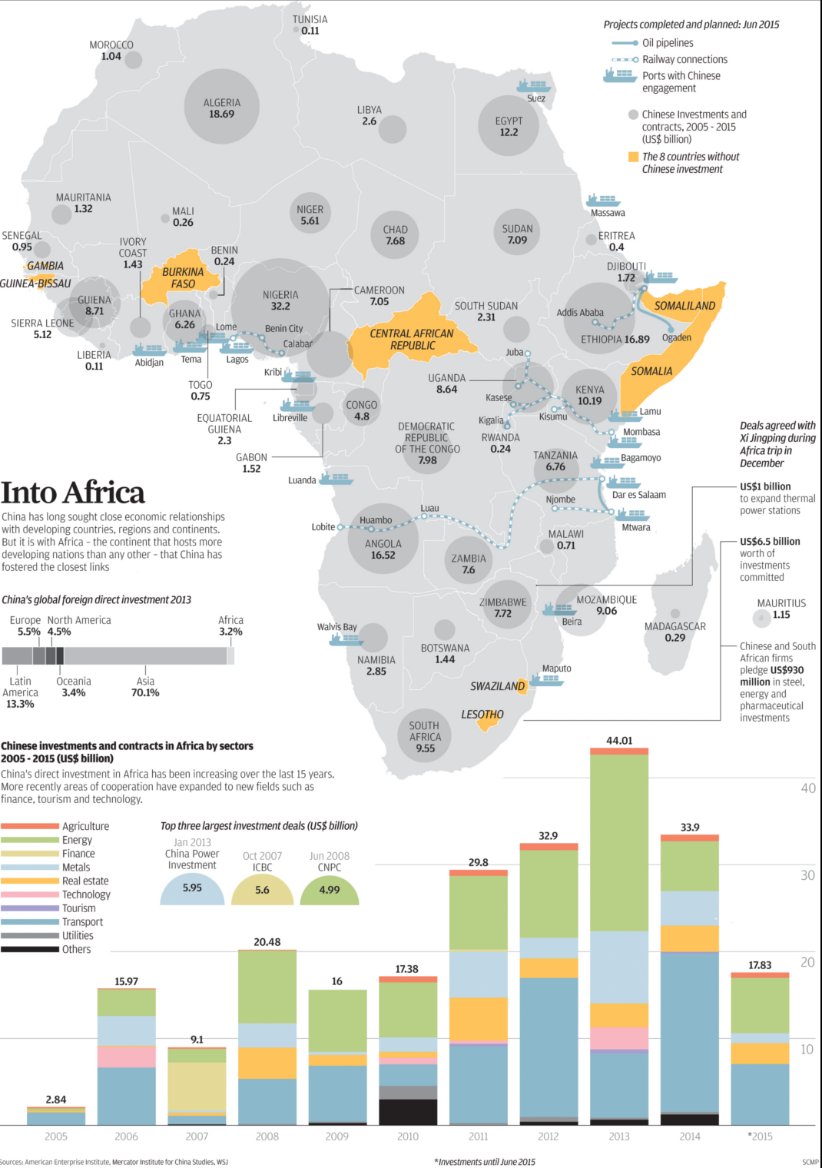
zdroj: http://www.visualcapitalist.com/visualizing-chinese-investment-in-africa/

